**TD- ELECTROSTATIQUE- Série n°1**

**EXO.1**

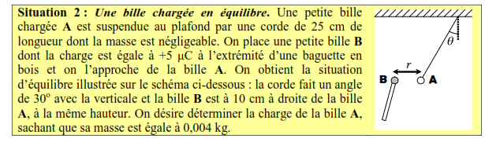

**EXO.2**

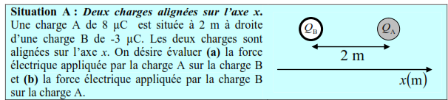

**EXO.3**

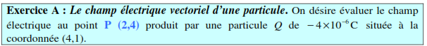

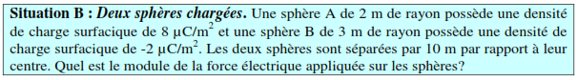

**EXO.4**

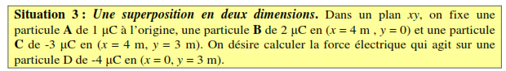

**EXO.5**

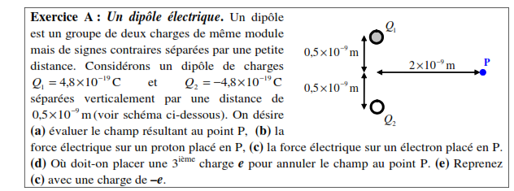

**EXO.6**

**E1 : Champ créé par une ligne infini uniformément chargée de densité linéique λ**

**E2 : Champ et Potentiel créés par un disque en un point situé à une distance z de son axe.**

**EXO.7**

